Budownictwo mieszkaniowe w województwie
podkarpackim w 2021 r.
W województwie podkarpackim w 2021 r., w porównaniu z poprzednim rokiem, spadła liczba mieszkań oddanych do użytkowania, mieszkań, na których budowę wydano pozwolenia lub dokonano zgłoszenia z projektem budowlanym oraz liczba rozpoczętych budów. Przeciętna powierzchnia użytkowa 1 mieszkania oddanego do użytkowania była większa niż przed rokiem.
1,4%
Spadek liczby mieszkań oddanych do użytkowania r/r

Nowe budynki mieszkalne oddane do użytkowania
W 2021 r. oddano do użytkowania 6774 nowe budynki mieszkalne (bez budynków nieprzystosowanych do stałego zamieszkania oraz budynków zbiorowego zamieszkania), tj. o 771 (o 12,8%) więcej niż przed rokiem. Łączna kubatura nowych budynków mieszkalnych w 2021 r. wyniosła 5596,9 tys. m³ i była o 6,6% większa niż przed rokiem, a przeciętna kubatura jednego budynku liczyła 826,2 m³ wobec 874,8 m³ w 2020 r. W miastach oddano do użytkowania 2363, a na wsi 4411 nowych budynków mieszkalnych. W ogólnej liczbie nowo oddanych budynków mieszkalnych w kraju, udział województwa wyniósł 6,2% (w 2020 r. stanowił on 6,5%).
Wszystkie budynki zrealizowane w 2021 r. przez inwestorów indywidualnych to budynki jednorodzinne
Inwestorzy indywidualni oddali do użytkowania 5913 nowych budynków mieszkalnych stałego zamieszkania (87,3% wszystkich budynków mieszkalnych w województwie) o łącznej kubaturze 4307,3 tys. m³. W porównaniu z 2020 r. liczba oddanych budynków była większa o 12,8%, natomiast kubatura wzrosła się o 15,7%. W miastach ich udział wyniósł 68,7% (w 2020 r. – 66,6%), a na terenach wiejskich — 97,2% (w 2020 r. – 98,2%).
Pozostali inwestorzy (poza indywidualnymi) w 2021 r. oddali do użytkowania 861 budynków mieszkalnych o łącznej kubaturze 1289,6 tys. m³. W porównaniu z 2020 r. liczba oddanych budynków była większa o 13,4%, natomiast kubatura zmniejszyła się o 15,6%. Udział budynków oddanych przez tych inwestorów w ogólnej liczbie nowych budynków mieszkalnych oddanych w województwie wyniósł 12,7% (w 2020 r. – 12,6%), a w ogólnej kubaturze – 23,0% (przed rokiem – 29,1%).
Na Podkarpaciu, w 2021 r., podobnie jak w latach poprzednich, dominującą metodą wznoszenia nowych budynków mieszkalnych (w 99,2%) była technologia tradycyjna udoskonalona. Przeciętny czas trwania budowy nowych budynków mieszkalnych w 2021 r. wyniósł 51,9 miesięcy i był nieznacznie (o 2,1 miesiąca) dłuższy niż w 2020 r. Najdłużej wznoszono budynki indywidualne – 60,4 miesięcy, znacznie krócej budynki spółdzielcze – 27,4 miesięcy, przeznaczone na sprzedaż lub wynajem – 23,1 miesiące, komunalne – 19,8 miesięcy, natomiast najkrócej budynki społeczne czynszowe – 15,0 miesięcy.

Budynki mieszkalne rozbudowane

Poza nowymi budynkami mieszkalnymi, przyrost mieszkań uzyskano także w budynkach już istniejących. W wyniku rozbudowy lub adaptacji liczba mieszkań zwiększyła się o 111 lokali, liczba izb ― o 445 oraz powierzchnia użytkowa mieszkań ― o 11 100 m². W 2020 r. był to wzrost w przypadku liczby mieszkań ― o 111, liczby izb ― o 459, a powierzchni użytkowej mieszkań ― o 11 687 m².

Mieszkania oddane do użytkowania
Udział mieszkań oddanych do użytkowania w 2021 r. na terenie województwa podkarpackiego, w ogólnej liczbie lokali oddanych do użytkowania w kraju, wyniósł 4,2% (w 2020 r. – 4,5%)
W województwie podkarpackim w 2021 r. przekazano do użytkowania 9904 mieszkania. W porównaniu z 2020 r. liczba mieszkań przekazanych do użytkowania zmniejszyła się o 139 lokali (o 1,4%), w kraju odnotowano wzrost o 6,3%. W miastach zrealizowano 54,3% ogółu mieszkań oddanych do użytkowania, natomiast na wsi ― 45,7% (przed rokiem było to odpowiednio 59,6% i 40,4%).
Wyszczególnienie  a - w liczbach bezwzględnych  b - 2020 = 100 |  | Liczba mieszkań | Liczba izb | Powierzchnia użytkowa mieszkań w m² | Przeciętna  powierzchnia użytkowa 1 mieszkania w m²
Ogółem | a | 9904 | 45 560 | 1 094 071 | 110,5
 | b | 98,6 | 103,6 | 106,0 | 107,5
miasta | a | 5374 | 20 689 | 471 832 | 87,8
 | b | 89,7 | 96,8 | 99,9 | 111,3
wieś | a | 4530 | 24 871 | 622 239 | 137,4
 | b | 111,7 | 109,9 | 111,2 | 99,5

Budownictwo:
Indywidualne | a | 6008 | 33 332 | 845 766 | 140,8
 | b | 112,4 | 110,9 | 112,4 | 100,0
Przeznaczone na sprzedaż lub wynajem | a | 3684 | 11534 | 236 567 | 64,2
Przeznaczone na sprzedaż lub wynajem | b | 87,8 | 92,5 | 93,0 | 105,9
Społeczne czynszowe | a | 24 | 80 | 1141 | 47,5
 | b | 45,3 | 54,4 | 40,1 | 88,5
Komunalne | a | 16 | 44 | 601 | 37,6
Komunalne | b | 28,6 | 45,8 | 35,1 | 122,9
Spółdzielcze | a | 172 | 570 | 9996 | 58,1
 | b | 44,0 | 46,8 | 47,7 | 108,6
Tablica 1. Mieszkania oddane do użytkowania według form budownictwa w 2021 r.

W 2021 r., w przeliczeniu na 1000 ludności przypadało w województwie podkarpackim 4,7 mieszkań oddanych do użytkowania (w kraju – 6,1). W porównaniu z 2020 r. wskaźnik ten na Podkarpaciu utrzymał się na tym samym poziomie, natomiast w kraju był wyższy o 0,3 punktu. W 2021 r. miernik ten w miastach ukształtował się na poziomie 6,1, natomiast na wsi – 3,7 (przed rokiem odpowiednio 6,8 i 3,3).
Mapa 1. Mieszkania oddane do użytkowania na 1000 ludności według powiatów w 2021 r.
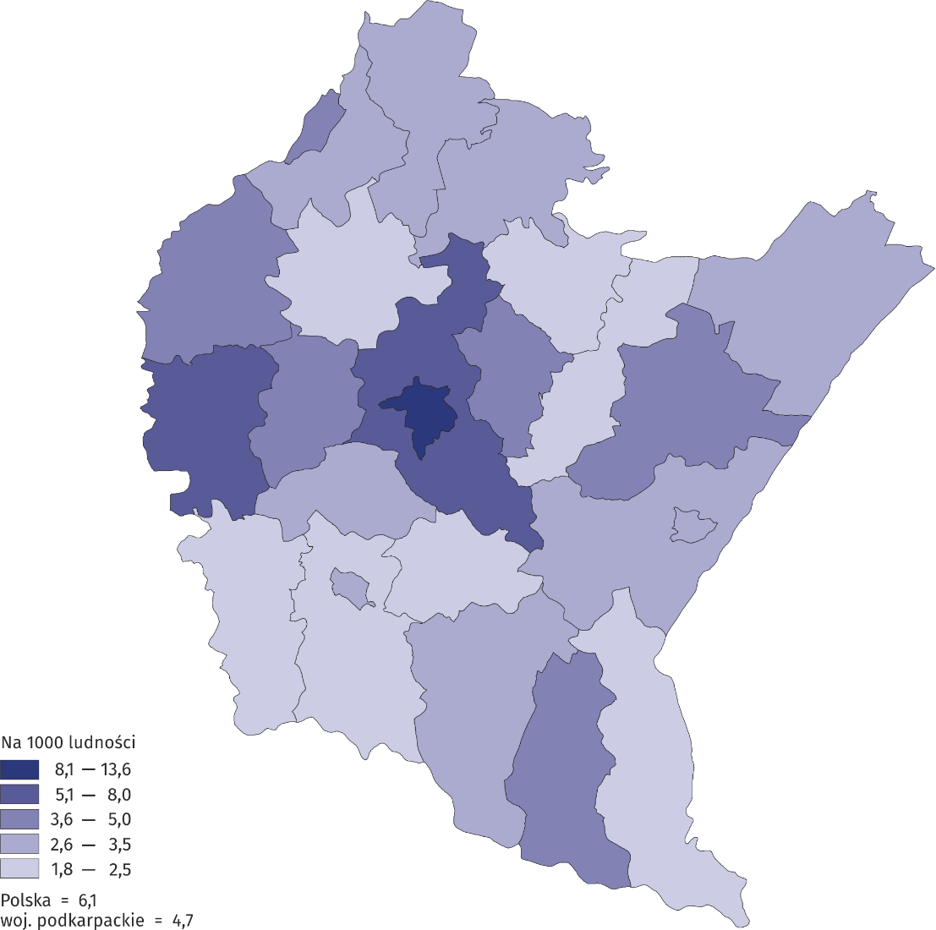
W Rzeszowie oddano do użytkowania 2693 mieszkania. Stanowiły one 27,2% ogółu mieszkań oddanych do użytkowania w województwie podkarpackim

W przekroju terytorialnym najwięcej mieszkań w przeliczeniu na 1000 mieszkańców oddano do użytkowania w Rzeszowie (13,6), następnie w powiecie dębickim (7,0) i rzeszowskim (6,8). Najmniejszą wartości wskaźnik ten przyjmował dla powiatu jasielskiego (1,8), a następnie brzozowskiego (1,9).
W porównaniu z 2020 r. największy wzrost liczby mieszkań oddanych do użytkowania odnotowano w powiecie jarosławskim (o 82,4%), a następnie w Tarnobrzegu (o 74,3%) i powiecie dębickim (o 72,8%). Natomiast największy spadek wystąpił w powiecie bieszczadzkim (o 45,7%), następnie w kolbuszowskim i Krośnie (odpowiednio o 37,4% i o 35,9%).
W odniesieniu do 2020 r. liczba mieszkań oddanych do użytkowania zwiększyła się w budownictwie indywidualnym – o 663 lokale (o 12,4%) Mniej mieszkań niż przed rokiem przekazano w budownictwie przeznaczonym na sprzedaż lub wynajem – o 514 (o 12,2%), budownictwie spółdzielczym – o 219 (o 56,0%), komunalnym – o 40 (o 71,4%) i społecznym czynszowym – o 29 (o 54,7%). W 2021 r. w województwie podkarpackim, podobnie jak w 2020 r., nie odnotowano efektów w budownictwie zakładowym.
W strukturze mieszkań oddanych do użytkowania w województwie podkarpackim dominowało budownictwo indywidualne (60,7%), a następnie budownictwo przeznaczone na sprzedaż lub wynajem (37,2%). Udział pozostałych form budownictwa był nieznaczny i wynosił łącznie 2,1%, z tego: budownictwa spółdzielczego – 1,7% oraz komunalnego i społecznego czynszowego – po 0,2%.
Wykres 1. Struktura mieszkań oddanych do użytkowania według form budownictwa w 2021 r.
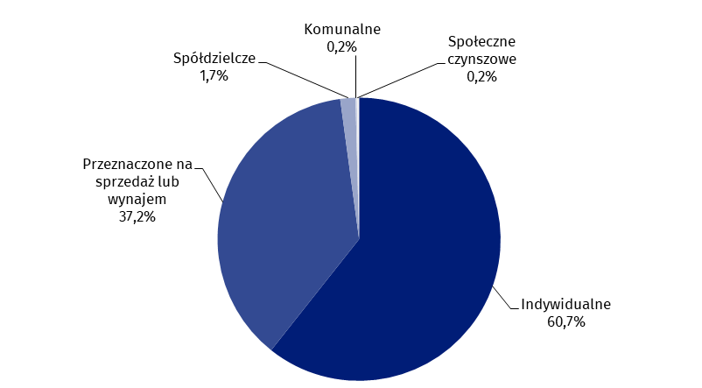
Większość mieszkań przekazanych do eksploatacji (9792) znajdowała się w nowych budynkach mieszkalnych. Mieszkania te stanowiły 98,9% ogółu mieszkań przekazanych do użytkowania. Pozostałą część stanowiły mieszkania uzyskane z rozbudowy już istniejących budynków mieszkalnych – 96 mieszkań oraz mieszkania w budynkach mieszkalnych uzyskanych z przebudowy i adaptacji pomieszczeń niemieszkalnych oraz w nowych budynkach niemieszkalnych – 15 mieszkań.
Najwięcej mieszkań oddanych do użytkowania składało się z 5 lub 6 izb, stanowiąc łącznie 46,9% ogółu nowych mieszkań (przed rokiem – 39,9%). W budynkach indywidualnych udział mieszkań posiadających 5 izb stanowił 36,6%, a 6 izb – 33,1%. Natomiast poza budownictwem indywidualnym największy udział miały mieszkania o 3 izbach (37,3%), a następnie 2-izbowe (28,1%).
Wyszczególnienie | Ogółem | W budownictwie indywidualnym | Poza budownictwem indywidualnym
Mieszkania | 9904 | 6008 | 3896
o liczbie izb:
1 | 124 | 2 | 122
2 | 1109 | 14 | 1095
3 | 1564 | 111 | 1453
4 | 1442 | 704 | 738
5 | 2550 | 2198 | 352
6 | 2099 | 1989 | 110
7 | 772 | 749 | 23
8 i więcej | 244 | 241 | 3
Tablica 2. Mieszkania oddane do użytkowania według liczby izb w 2021 r.
Przeciętna powierzchnia użytkowa jednego mieszkania, oddanego do użytkowania na Podkarpaciu, wynosiła w 2021 r. 110,5 m² (w kraju – 92,9 m²) i była większa o 7,7 m² niż w 2020 r. (w Polsce wzrosła o 4,2 m²). Mieszkania oddane na wsi były większe przeciętnie o 49,6 m² od mieszkań oddanych w mieście, a ich średnia wielkość wynosiła 137,4 m² (w miastach – 87,8 m²). W budownictwie indywidualnym przeciętna powierzchnia użytkowa wyniosła 140,8 m² (analogicznie jak przed rokiem), z przeznaczeniem na sprzedaż lub wynajem – 64,2 m² (o 3,6 m² więcej), w spółdzielczym – 58,1 m² (o 4,6 m² więcej), a w budownictwie społecznym czynszowym – 47,5 m² (o 6,2 m² mniej). Najmniejsze mieszkania w 2021 r. zostały oddane do użytkowania w budownictwie komunalnym. Ich przeciętna powierzchnia wynosiła 37,6 m² i była o 7,0 m² większa niż w 2020 r.
Wszystkie mieszkania oddane do użytkowania w 2021 r. wyposażone były w wodociąg (w tym 87,5% w wodociąg z sieci), kanalizację (w tym kanalizację z sieci – 82,7%), centralne ogrzewanie (w tym centralne ogrzewanie indywidualne – 82,1%). W gaz z sieci wyposażonych było 59,2% mieszkań, a w ciepłą wodę dostarczaną z elektrociepłowni, ciepłowni lub kotłowni osiedlowej – 17,4%.

Mieszkania, na budowę których wydano pozwolenia lub dokonano zgłoszenia z projektem budowlanym
W 2021 r. wydano pozwolenia lub dokonano zgłoszenia z projektem budowlanym na budowę 11 948 mieszkań w nowych budynkach mieszkalnych, tj. o 1366 mieszkań mniej niż w 2020 r. Mieszkania te zrealizowane będą w 7792 nowych budynkach mieszkalnych, a ich powierzchnia użytkowa ma wynieść 1360,4 tys. m². Ponadto inwestorzy uzyskali pozwolenia na budowę 109 mieszkań w rozbudowywanych budynkach mieszkalnych i niemieszkalnych, 199 mieszkań – w ramach przebudowy (adaptacji) mieszkań i pomieszczeń niemieszkalnych oraz 4 mieszkań w nowych budynkach zbiorowego zamieszkania i nowych budynkach niemieszkalnych. Łącznie w 2021 r. wydano pozwolenia lub dokonano zgłoszenia na budowę 12 260 mieszkań (o 9,4% mniej niż przed rokiem).
Liczba mieszkań, na których budowę wydano pozwolenia lub dokonano zgłoszenia z projektem budowlanym w 2021 r. zmniejszyła się o 10,3% w odniesieniu do roku poprzedniego

Mieszkania, których budowę rozpoczęto
W 2021 r. liczba mieszkań, których budowę rozpoczęto spadła w porównaniu z rokiem poprzednim o 1114 lokali
W 2021 r. rozpoczęto budowę 10 446 mieszkań, czyli o 9,6% mniej niż w 2020 r. (w kraju odnotowano wzrost o 23,9%). Największą liczbę mieszkań, których budowę rozpoczęto w 2021 r. w województwie podkarpackim, zanotowano w budownictwie indywidualnym – 6791, następnie w budownictwie przeznaczonym na sprzedaż lub wynajem – 3588. Ponadto rozpoczęto budowę 48 mieszkań w budownictwie społecznym czynszowym, 18 w budownictwie zakładowym i jednego mieszkania komunalnego. W budownictwie spółdzielczym nie rozpoczęto budowy żadnego mieszkania.
Mapa 2. Mieszkania, których budowę rozpoczęto według powiatów w 2021 r.
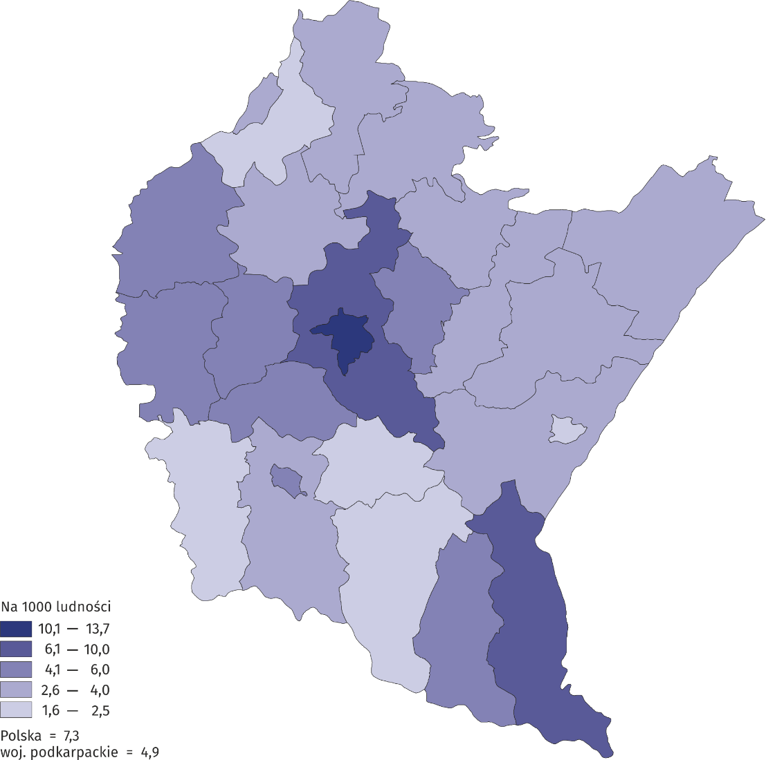
W 2021 r. w Rzeszowie rozpoczęto budowę 2710 nowych mieszkań

Wśród powiatów, w których rozpoczęto największą liczbę budów nowych mieszkań w przeliczeniu na 1000 mieszkańców, zdecydowanym liderem był Rzeszów (13,7). Na kolejnym miejscu znalazł się powiat rzeszowski (8,4), a następnie bieszczadzki i leski (odpowiednio 7,2 i 5,2). Najmniejszą wartość wskaźnik ten przyjmował dla powiatu brzozowskiego (1,6), a następnie jasielskiego (2,3).
W przekroju powiatowym, w porównaniu z 2020 r., w szesnastu powiatach odnotowano wzrost liczby rozpoczętych budów, w tym największy w bieszczadzkim (ponad 2-krotny), następnie w Tarnobrzegu (o 40,9%) oraz w powiecie jasielskim (o 37,1%). Spadek liczby mieszkań, których budowę rozpoczęto wystąpił w dziewięciu powiatach, w tym największy w Przemyślu (o 67,8%), następnie w powiecie łańcuckim (o 36,0%) i przeworskim (o 34,1%).
W przypadku cytowania danych Urzędu Statystycznego w Rzeszowie prosimy o zamieszczenie informacji: „Źródło danych US Rzeszów”, a w przypadku publikowania obliczeń dokonanych na danych opublikowanych przez US Rzeszów prosimy o zamieszczenie informacji: „Opracowanie własne na podstawie danych US Rzeszów”.
Opracowanie merytoryczne:  Urząd Statystyczny w Rzeszowie  Dyrektor Marek Cierpiał-Wolan  Tel.: 17 853 52 10, 17 853 52 19 | Rozpowszechnianie:  Rzecznik Prasowy Prezesa GUS  Karolina Banaszek  Tel.: 695 255 011
Wydział Współpracy z Mediami  Tel: 22 608 38 04  e-mail: obslugaprasowa@stat.gov.pl |   rzeszow.stat.gov.pl

@Rzeszow_STAT

@USRzeszow

gus_stat

glownyurzadstatystycznygus

glownyurzadstatystyczny
Powiązane opracowania
Biuletyn Statystyczny Województwa Podkarpackiego
Komunikat o sytuacji społeczno-gospodarczej województwa podkarpackiego
Komunikat o sytuacji społeczno-gospodarczej powiatów województwa podkarpackiego
Biuletyn Statystyczny Rzeszowa
Temat dostępny w bazach danych
Bank Danych Lokalnych

Pojęcia stosowane w statystyce publicznej

